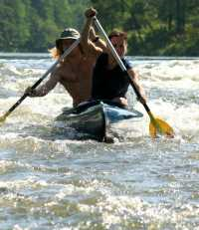
Tělocvičná Jednota Sokol Velké Pavlovice
Pořádá turisticko – vodácký sportovní víkend
Pro celou rodinu včetně dětí od 4 let
17.6.-19.6.2011
Za účasti a výuky instruktora vodní turistiky
Miroslava Hlávky /602 790 754/
Zakončen jízdou na pouštěné vodě

Kdy: Pá 17.6. odpoledne –příjezd, ubytování, táborák
So 18.6. od rána volný trénig a výuka na vodě – nízká voda – vhodné pro všechny věkové kategorie – včetně dětí od 4 let, možnost turistických výletů po okolí, večer táborák
Ne 19.6. dopoledne sjíždění řeky pro zručné a odpoledne odjezd
Kdo: pro všechny /i nečleny Sokola/, kteří mají rádi vodu a přírodu
Ubytování: vlastní stan a k tomu vše potřebné
Jídlo: vše vlastní – na celý víkend, večer táboráky, vařič výhodou. Možnost nákupu i stravování cca 3 km – celý víkend. V místě pouze nealko, alko a nanuky
Kde: veřejné tábořiště FIOLA před kempem /silnice Dukovany – Mohelno, 500 m od mostu přes řeku Jihlavu/
Oblečení: vhodné do přírody – dle počasí, do vody staré boty – řeka má kamenité dno

Možnost zapůjčit zdarma kánoi či kajak, pádla, vesty, helmy
– nutno nahlásit nejpozději do 15.6.2011 paní Václavkové na tel.: 602 446 152

